**INFORME DE PLATAFORMA PARA CAPACITACIÓN VIRTUAL**

El presente informe tiene como objetivo proporcionar información sobre la implementación de la plataforma de capacitación Moodle de la Unidad Educativa “San Vicente de Paúl”, incluyendo el modelo y metodología de enseñanza que se aplicará conjuntamente con la plataforma, así como el modelo de diseño instruccional utilizado en la creación del aula virtual.

1. **Modelo y metodología de enseñanza:**

En nuestro colegio, se ha decidido implementar un enfoque educativo centrado en el estudiante y su cooperativita con otros, basado en el modelo pedagógico constructivista. Este modelo promueve la participación activa del estudiante en su propio proceso de aprendizaje, fomentando la construcción de conocimientos a través de la interacción con el entorno y la colaboración con sus compañeros.

La **metodología** de enseñanza que se aplicará conjuntamente con la plataforma Moodle es el aprendizaje mixto o *blended learning*. Este enfoque combina la enseñanza presencial con el uso de recursos y actividades en línea, brindando a los estudiantes la oportunidad de aprender tanto en el aula como fuera de ella. Moodle servirá como un espacio virtual de aprendizaje donde los estudiantes podrán acceder a materiales de estudio, realizar actividades interactivas, participar en foros de discusión y comunicarse con sus profesores.

1. **Modelo de diseño instruccional aplicado en la creación del aula virtual:**

En la creación del aula virtual en Moodle, se ha seguido un modelo de diseño instruccional basado en el enfoque ADDIE (Analizar, Diseñar, Desarrollar, Implementar, Evaluar). A continuación, se detallan las etapas de este modelo:

* **Análisis:** Se realizó un análisis exhaustivo de las necesidades y requerimientos educativos de nuestros estudiantes, así como de los objetivos de aprendizaje que se buscaban alcanzar. Se identificaron los recursos y materiales existentes que podrían ser adaptados para su uso en la plataforma Moodle.
  + **Objetivo del curso:** Mejorar la comprensión de los estudiantes en cada uno de los temas y unidades.
  + **Público objetivo:** Estudiantes de secundaria.
  + **Recursos disponibles:** Pizarras, plataforma virtual de aprendizaje, acceso a un laboratorio de computadoras.
* **Diseño:** Se diseñó la estructura del aula virtual, teniendo en cuenta los diferentes cursos y asignaturas tanto para Nivel Superior como para Bachillerato General Unificado (BGU).
  + **Se definieron los objetivos de aprendizaje**: para cada unidad y se seleccionaron los recursos y actividades adecuados para alcanzar dichos objetivos.
  + **Estructura del curso:** El curso se dividirá en módulos/unidades, cada uno enfocado en un tema específico.
  + **Contenido:** Cada módulo incluirá una material teórico, ejemplos prácticos, actividades, foros y recursos y evaluaciones.

**ANEXOS DISEÑO:**

1. La estructura de los módulos generales se ven de la siguiente manera:

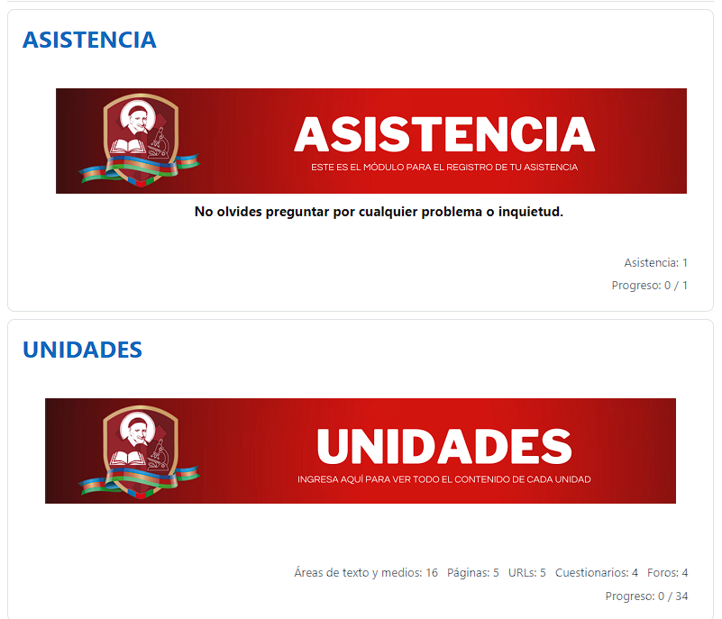

1. Para la estructura de los contenidos de cada unidad tenemos la siguiente estructura:

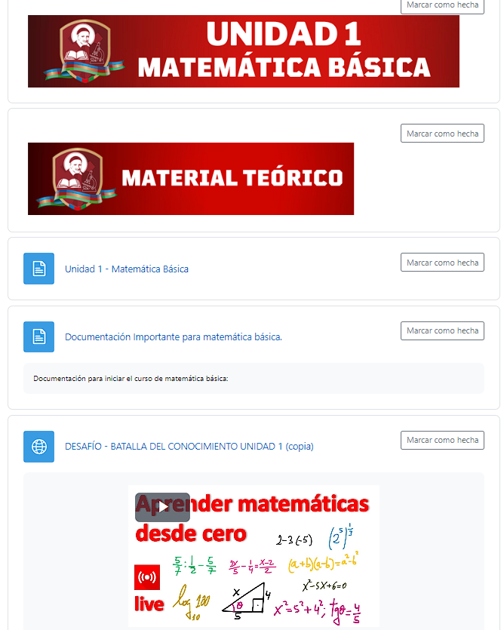

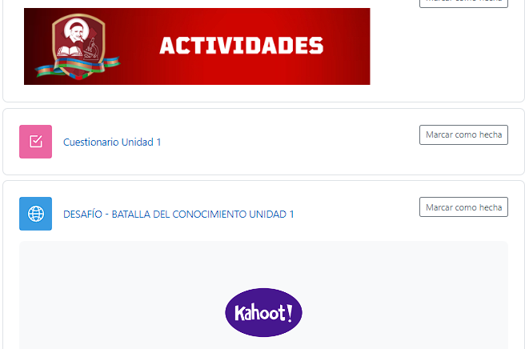

* **Desarrollo:** Se desarrollaron los contenidos y materiales educativos necesarios para cada unidad, adaptándolos al formato digital y asegurando su accesibilidad para todos los estudiantes. Se crearon actividades interactivas, cuestionarios y tareas para fomentar la participación y el compromiso de los estudiantes.
  + **Materiales de enseñanza:** Se incluyeron actividades interactivas y videos explicativos sobre los conceptos clave de cada unidad.
  + **Actividades:** Se diseñarán actividades prácticas, como construcciones matemáticas y resolución de problemas.
  + **Evaluaciones:** Se desarrollarán cuestionarios y exámenes para evaluar el progreso y comprensión de los estudiantes.

**ANEXOS DESARROLLO:**

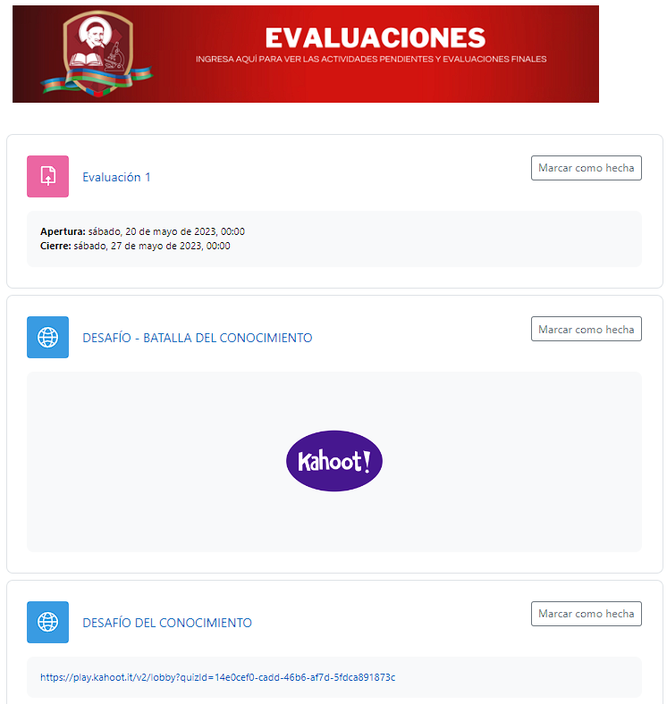

* **Implementación:** Se llevó a cabo la implementación de la plataforma Moodle, se cargaron los contenidos y se configuraron las opciones de acceso y participación de los estudiantes. Se proporcionaron instrucciones claras a los docentes y estudiantes sobre cómo utilizar la plataforma y se brindó soporte técnico en caso de surgir problemas.
* **Evaluación:** Se establecieron mecanismos de evaluación para monitorear el progreso y el desempeño de los estudiantes. Se recopilaron datos sobre la participación y el rendimiento de los estudiantes en las actividades de la plataforma Moodle. Las evaluaciones con estudiantes nos permiten realizar ajustes o mejoras constantemente.

**ESTRATEGIAS DE ENSEÑANZA - APRENDIZAJE:**

|  |
| --- |
| *Aprendizaje cooperativo* |
| *Aprendizaje mixto* |
| *Flipped Classroom* |
| *Debate y Foro* |
| *Lluvia de ideas* |

* **CLASIFICACIÓN DE HERRAMIENTAS, MATERIAL DIDÁCTICO Y MATERIAL DE CONSUMO**

|  |  |  |
| --- | --- | --- |
| **Herramientas** | **Material Didáctico** | **Material de Consumo** |
| ***Computadora:*** *es un dispositivo que cuenta con acceso a internet y permite la visualización de contenido multimedia, como imágenes, videos y presentaciones. También tiene aplicaciones instaladas que pueden utilizarse para la toma de notas, la creación de gráficos y la edición de texto. La gran cantidad de recursos y herramientas disponibles en una computadora la convierten en una herramienta valiosa para la enseñanza y el aprendizaje.*  ***Plataforma virtual****: UESVP (Unidad Educativa San Vicente de Paúl)*  ***Componentes propios:***  ***Cursos:*** *permite la creación y gestión de cursos en línea, en los que se pueden agregar recursos multimedia, tareas, evaluaciones y foros de discusión.*  ***Foros:*** *herramienta que permite la comunicación y el intercambio de ideas entre los estudiantes y profesores. Se pueden crear foros para discutir temas específicos, para realizar preguntas y para fomentar la participación y colaboración entre los miembros de la comunidad virtual.*  ***Chat:*** *herramienta que permite la comunicación en tiempo real entre los usuarios de la plataforma. Los usuarios pueden chatear entre sí, lo que resulta útil para resolver dudas o realizar consultas rápidas.*  ***Encuestas:*** *herramienta que permite la realización de encuestas en línea para recolectar información y retroalimentación sobre un tema específico.*  ***Herramientas externas:***  ***Google Drive:*** *herramienta de almacenamiento en la nube que permite el acceso y la edición de documentos, hojas de cálculo y presentaciones en línea. Los usuarios de UESVP pueden utilizar esta herramienta para compartir y colaborar en la creación de documentos en línea.*  ***Zoom:*** *herramienta de videoconferencia que permite la realización de reuniones virtuales en tiempo real. Los profesores de UESVP pueden utilizar esta herramienta para impartir clases en línea y realizar sesiones de tutoría con los estudiantes.* | ***Presentaciones:*** *son materiales didácticos que utilizan texto, imágenes y otros elementos multimedia para presentar información de manera visual y atractiva. Pueden ser utilizadas para introducir nuevos conceptos, repasar información o presentar resúmenes de lecciones.*  ***Videos:*** *son materiales didácticos que permiten presentar información de manera visual y auditiva. Sirven para promover la comprensión y la retención de información. Lo podrá producir por el profesor o pueden ser videos educativos ya existentes en la red.*  ***Tareas:*** *son materiales didácticos que se asignan a los estudiantes para completar fuera del salón de clases. Pueden ser utilizadas para reforzar conceptos ya aprendidos, para aplicar nuevos conceptos o para fomentar la investigación y el análisis crítico.*  ***Juegos educativos:*** *son herramientas que permiten a los estudiantes aprender y repasar información de manera lúdica y entretenida. Pueden ser utilizados para reforzar conceptos ya aprendidos, para presentar nuevos conceptos de manera atractiva o para fomentar la colaboración.* | ***Servicio de Internet:*** *es una herramienta esencial en la educación en línea. Permite a los estudiantes acceder a recursos educativos, comunicarse con sus profesores y compañeros, y participar en actividades y evaluaciones en línea.*  ***Libros de texto:*** *son materiales didácticos esenciales en la educación. Proporcionan información detallada y estructurada sobre un tema específico y permiten a los estudiantes aprender de manera independiente. Los libros de texto pueden ser físicos o digitales y pueden ser proporcionados por el profesor o adquiridos por los estudiantes de manera independiente.*  ***Materiales impresos:*** *Los materiales impresos incluyen cualquier material didáctico que se imprima en papel, como folletos, guías de estudio, hojas de trabajo y pósters.*  ***Herramientas de dibujo y diseño gráfico:*** *Las herramientas como lápices de colores, marcadores y programas de diseño gráfico, pueden ser utilizadas para crear materiales didácticos atractivos y visualmente impactantes.*  *Estas herramientas son útiles para la creación de gráficos, diagramas y otros elementos visuales que ayudan a los estudiantes a comprender mejor los conceptos presentados.* |

**MÉTODOS DE EVALUACIÓN Y TÉCNICAS DE GAMIFICACIÓN QUE SE INCORPORARÁN AL SISTEMA.**

**Evaluaciones sumativas y recursos:**

Con base en nuestro enfoque pedagógico y los objetivos que nuestra institución desea innovar con los estudiantes, hemos optado por utilizar evaluaciones sumativas dentro de la plataforma Moodle. Estas evaluaciones brindan un diseño y proceso que nos permitirán medir el desempeño general de los estudiantes y su comprensión del contenido del curso al final de cada unidad. Estas evaluaciones contribuirán a la calificación final de los alumnos.

Para facilitar la implementación de evaluaciones sumativas, aprovecharemos los siguientes recursos disponibles en la plataforma Moodle:

* **Tareas (Asignación):** Esta actividad se utilizará para asignar y recopilar tareas, proyectos o exámenes más extensos de los estudiantes. Al utilizar este recurso, los estudiantes podrán enviar su trabajo en varios formatos, como documentos, PDF u otros formatos aceptados, todos con el puntaje máximo de 100 puntos.
* **Rúbricas de calificación:** Se proporcionarán rúbricas de calificación claras y detalladas a los estudiantes para garantizar la transparencia y la coherencia en la evaluación de sus envíos. Se describirán los criterios para cada tarea, lo que permitirá que tanto los estudiantes como los maestros tengan una comprensión integral del proceso de calificación. A continuación, uno de los ejemplos:



**Técnicas de gamificación:**

Para mejorar el compromiso y la motivación de los estudiantes, hemos decidido incorporar elementos de gamificación en nuestra plataforma Moodle. La aplicación de la gamificación animará a los estudiantes a participar activamente en su proceso de aprendizaje mediante la introducción de elementos similares a los de un juego o ejemplos interactivos. Algunos de los recursos que implementaremos como técnicas de gamificación incluye:

**Insignias y logros:** crearemos y asignaremos insignias o medallas virtuales a los estudiantes cuando alcancen hitos específicos o alcancen objetivos predeterminados dentro de la plataforma. Estas insignias significarán diferentes niveles de logro o competencias adquiridas, motivando a los estudiantes a luchar por la mejora continua.

Algunos ejemplos para estos se encuentran:

* **Ejemplo de insignia "Explorador":** Los estudiantes recibirán esta insignia cuando completen todas las actividades de investigación dentro de un curso.
* **Ejemplo de insignia "Maestro de la Discusión":** Los estudiantes obtendrán esta insignia al participar activamente en las discusiones del curso y brindar aportes valiosos en un número determinado de ocasiones.

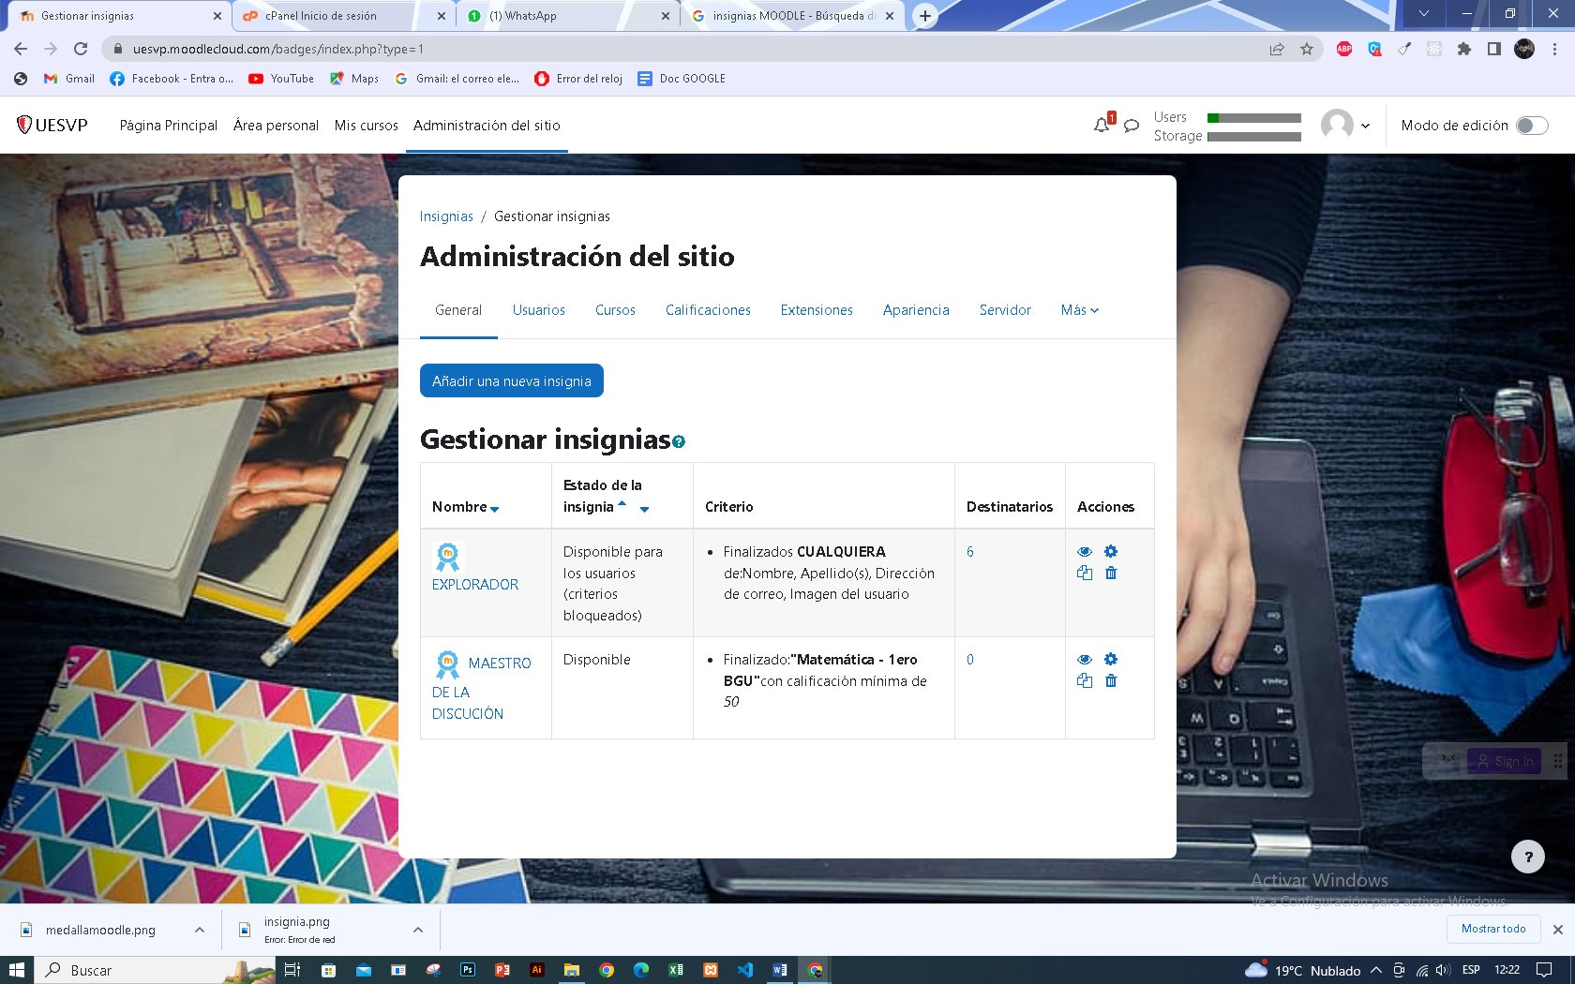

**Sistema basado en puntos:**  Para fomentar la participación activa y el desempeño, los estudiantes ganarán puntos completando actividades, participando en discusiones o respondiendo preguntas correctamente dentro de la plataforma Moodle. Algunos ejemplos son:

**Puntos por actividad:** Cada actividad completada otorgará una cantidad específica de puntos. Por ejemplo, completar una tarea podría valer 100 puntos, mientras que participar en una discusión podría valer 50 puntos.

* **Puntos por logro:** Al alcanzar ciertos logros, como finalizar una unidad u obtener una calificación alta, los estudiantes podrían recibir una bonificación de puntos adicional.

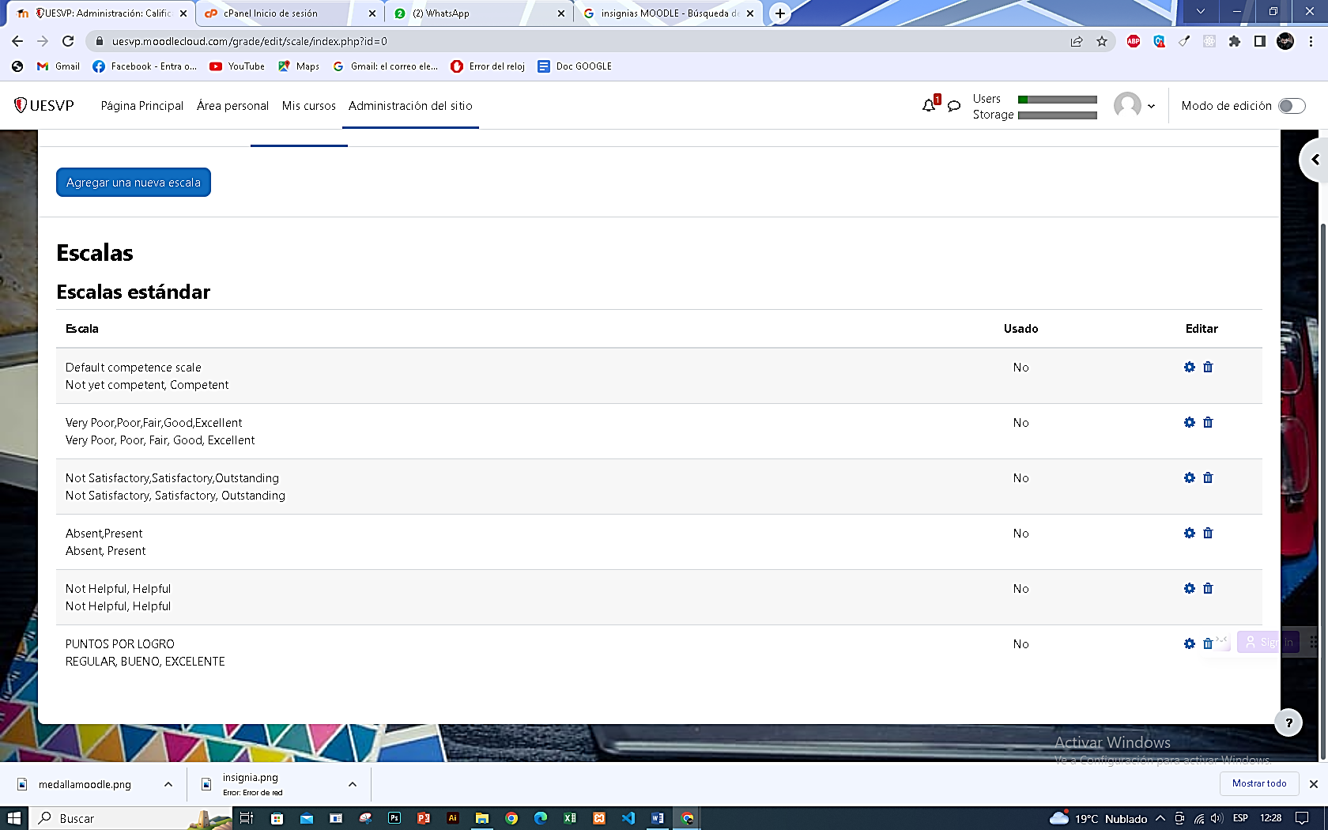

**Creación de desafíos o misiones externas:** Los estudiantes pueden aplicar sus conocimientos en escenarios prácticos. Cuando completen estos desafíos, avanzarán a través de diferentes niveles, desbloquearán contenido adicional o recibirán recompensas virtuales. Este enfoque tiene como objetivo proporcionar una experiencia de aprendizaje inmersiva y atractiva al tiempo que refuerza su comprensión del tema. Uno de los ejemplos a incluir es el siguiente:

**Ejemplo de desafío con herramientas externas**

|  |
| --- |
| **Desafío "Batalla del Conocimiento":** |
| **Descripción:** Los estudiantes participarán en una batalla de conocimientos donde pondrán a prueba su comprensión del contenido del curso. |
| **Misión:** Los estudiantes deberán completar un cuestionario interactivo utilizando Kahoot o Quizizz. |
| **Progresión y recompensa:** Al completar el cuestionario y obtener una puntuación mínima establecida, los estudiantes avanzarán al siguiente nivel y desbloquearán contenido adicional o recibirán una recompensa virtual. |

**ANEXOS EN PLATAFORMA:**

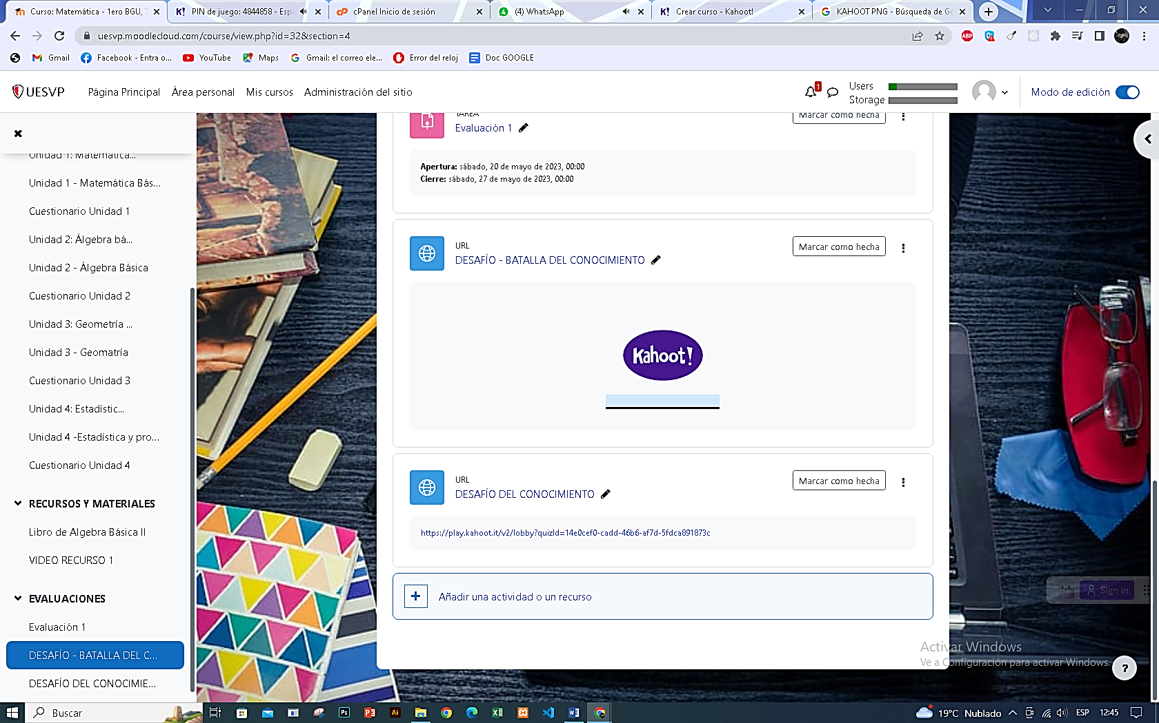

**DESAFÍO – BATALLA DE CONOCMIENTO | INICIO**

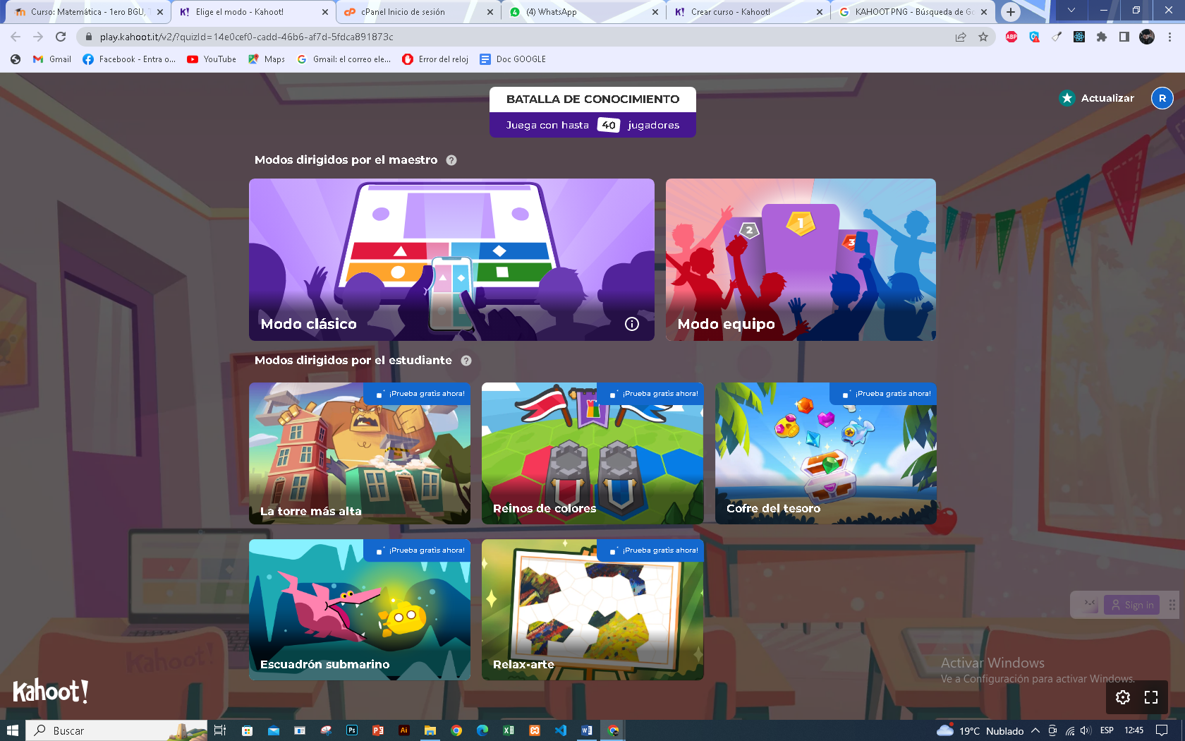

Creemos que la integración de técnicas de gamificación en nuestra plataforma Moodle no solo aumentará la motivación de los estudiantes, sino que también fomentará un entorno de aprendizaje positivo e interactivo.

En conclusión, nuestra plataforma Moodle incorporará evaluaciones sumativas como el método de evaluación principal, utilizando recursos como la actividad Tarea y las rúbricas de calificación. Además, aplicaremos técnicas de gamificación para mejorar la participación de los estudiantes, utilizando insignias, puntos, desafíos y niveles. Estas estrategias tienen como objetivo optimizar la experiencia de aprendizaje de nuestros estudiantes mientras se mantienen altos estándares educativos.